**Практическая работа: Формы и методы обучения на современном учебном занятии.**

**Подробный конспект урока**

**«Особенности внешнего строения птиц»**

**Ход урока**

**I. Организационно-мотивационный**

- Здравствуйте садитесь.

Сегодня мы с вами продолжим наше увлекательное путешествие в мир животных и изучим организмы, которые вам кажутся хорошо знакомыми, с которыми вы все часто встречаетесь в жизни, но которые хранят в себе массу интереснейших загадок. И я уверена, что после сегодняшнего урока вы посмотрите на эти организмы с другой стороны. Полученные сегодня знания пополнят копилку вашего жизненного опыта и пригодятся вам и в жизни.

- Предлагаю отгадать загадки:

Он весной поет красиво:

Звонко, весело, игриво!

Угадай-ка поскорей:

Кто же это? (Соловей)

Буян-мальчишка  
В сером армячишке  
По дворам шныряет,  
Крохи собирает. (воробей)

Кто в лесу у нас гадает,

Про судьбу и жизнь все знает?

Прокукует - подсчитаешь -

Сколько жить тебе, узнаешь! -

Это, серая подружка,

А зовут ее... (кукушка)

У каждой загадки, своя отгадка: воробей, соловей, кукушка. А все вместе – Птицы.

И сегодня мы будем говорить о ….

(ответ учащихся – **Птицах)**

**II. Постановка проблемы**

Хочу спросить вас словами героини пьесы «Гроза»**: «**Отчего **люди** **не** **летают**? … Я говорю, отчего **люди** **не** **летают** так, **как** **птицы**? Знаешь, мне иногда кажется, что я **птица**. Когда стоишь на горе, так тебя и тянет **лететь**. Вот так бы разбежалась, подняла руки и полетела. ... ...»

- Ребята, а вы сможете ответить на этот вопрос? Почему же птицы летают?

(Возможные ответы: у них есть крылья)

**III. Целеполагание**

- Предположите, какова тема нашего урока? (*Возможные ответы*: Строение птиц; приспособления птиц к полету…).

- Чтобы более четко определить тему нашего урока, выполним небольшое задание. Берем конверт № 1, в нем вы видите открытки с изображением разных птиц.

Сформулируем и запишем тему урока **: «Особенности внешнего строения птиц»**

- А какую цель урока мы определим? (*Возможные ответы*: «Выяснить, какие особенности внешнего строения птиц позволили им летать»).

**IV. Актуализация знаний**

Чтобы открыть сегодня новые знания нам нужно вспомнить материал прошлых уроков.

1.Какую группу животных мы изучали на прошлых уроках? (ответ: пресмыкающихся)

2.Кто относится к пресмыкающимся? (*Возможные ответы:*  змеи, крокодилы, черепахи)

3.Где преимущественно обитают эти животные? (*Возможные ответы: на суше*)

4.Какие особенности внешнего строения помогли им перейти к жизни на суше? (*Возможные ответы:* Тело **пресмыкающихся** разделено на отделы — голову, туловище, хвост и две пары конечностей. Конечности располагаются по бокам туловища и прижимаются к земле (как бы смыкаются с поверхностью), поэтому этот класс получил такое название — **пресмыкающиеся**. Кожа сухая, не содержит желез. Кожные покровы образованы ороговевшим эпидермисом (роговыми чешуйками, или щитками).

5.Назовите предков пресмыкающихся ( *возможные ответы*: **Предками** **пресмыкающихся** были древние земноводные, от которых они обособились примерно 320 миллионов лет назад. В то время на земле господствовал тёплый и сухой климат.)

А сейчас возьмите конверт № 2 (рисунок археоптерикса)

На картинке древнее животное Археоптерикс. Посмотрите на него, какие признаки вам уже знакомы, а что нового появляется? К какому классу мы отнесем это животное? (*возможные ответы* : Среди типичных признаков пресмыкающихся пасть, заполненная зубами, строение когтей, удлиненный хвостовой отдел. Признаки строения птиц у Археоптерикса следующие: во-первых, оперение, во – вторых, крылья, в третьих – форма тела. Относится Археоптерикс к классу Птицы)

**Археоптерикс считается прародителем современных птиц.**

**V. Изучение нового материала**

**-** Сегодня на уроке мы должны узнать о приспособленности птиц к полету и о строении перьев.

Чтобы разрешить возникшие вопросы мы проведем ряд исследований. Наука о птицах называется ОРНИТОЛОГИЯ, а мы будем с вами орнитологами- исследователями.

- давайте подумаем какие признаки, характерные только для класса Птицы.

**5.1 Работа в группах:** Возьмите конверт № 3 (текс с описанием внешнего строения птиц) и внимательно его изучите, можете выделять главное на ваш взгляд, ставить пометки. (*Текст лучше на каждого учащегося, чтобы каждый самостоятельно мог осмыслить и проработать текст*). По ходу выполнения задания заполните таблицу

|  |  |
| --- | --- |
| признаки | Особенности строения (заполняют учащиеся) |
| 1. Форма тела | обтекаемая |
| 1. Покров тела | Перьевой |
| 1. Кожа | Кожа сухая, лишенная желез, кроме копчиковой железы |
| 1. Отделы тела | Голова, шея, туловище, передние и задние конечности, хвост |
| 1. Органы головы | Клюв, ноздри, глаза с веками, ушные отверстия |
| 1. Отделы передней конечности | Плечо, предплечье, сросшаяся кисть |
| 1. Отделы задней конечности | Бедро, голень, цевка, стопа |

**Выступление групп:** Один представитель от группы выходит к доске и рассказывает о результатах исследования своей группы. Совместно дополняем и делаем выводы. (строение птиц направлено на наилучшее приспособление к полету. Тело маленькое, легкое, имеет обтекаемую форму. Передние конечности видоизменены в крылья. Оперение снижает сопротивление воздуха. Хвост во время полета играет роль руля, а при приземлении помогает тормозить.)

Физминутка:

Воробьишка потянулся

Распрямился, встрепенулся,

Головой кивнул три раза

Подмигнул нам черным глазом

Крылья в стороны развел

И по жердочке пошел.

- Сейчас мы с вами перечислили только часть признаков характеризующих класс Птицы.

Чудо полета - это качество было для людей всегда и желанным, и недостижимым, и завидным. Но полет - это и есть как раз самая характерная черта животных, изучение которых мы начинаем сегодня.

- Птицы – это единственная группа животных, пользующаяся двумя способами передвижения: полет с помощью крыльев и передвижение по земле, деревьям и воде с помощью задних конечностей. Полет птиц обладает такими качествами, как необычная маневренность, надежность, безопасность, экономичность (синичка на одном грамме жира пролетает 100 км), которые еще пока недостижимы в авиации.

Крылья – это новое изобретение эволюции.

Чем покрыты крылья птиц? – (перьями)

Как устроены перья птиц? Какие они бывают?

-А теперь попробуем составить схему классификации перьев. Вы будете мне помогать, воспользовавшись учебником.

Контурное перо – формирует контур тела птицы. Эти перья придают телу птицы обтекаемую форму. Эти перья являются основным типом.

Маховые перья (На крыльях)– это длинные перья, предназначенные для полета, поэтому прочны, и образуют плоскость крыла. Крепятся эти перья по краю крыла.

Первостепенные - прикрепляются к кисти.

Второстепенные - прикрепляются к предплечью.

Третьестепенные - прикрепляются к плечу.

Кроющие перья – перья , которые покрывают нижнюю часть маховых перьев, называются кроющими и являются вариантом контурных перьев.

Рулевые перья – прочные и длинные перья, составляют хвост птицы. Регулируют направление полета.

Пуховые перья – находятся под контурными перьями. В отличие от маховых перьев у пуховых перьев очень тонкий стержень, а бородки не содержат крючков. Это перья промежуточного типа, между пухом и контурным пером.

Пух – отличается от пухового пера сильно укороченным стержнем и поэтому бородки сильно отходят пучком от очина.

У основания хвоста имеется единственная наружная железа – копчиковая. Её выделениями птица смазывает свои перья, которые за счёт этого не намокают и становятся упругими и эластичными.

Один – два раза в год птицы линяют, сбрасывая старые перья, на месте которых вырастают новые.

**5.2 Лабораторная работа** "Строение перьев"

- возьмите конверт № 5 **(инструкция к лабораторной работе и набор перьев)** и выполните лабораторную работу.

**VI. Закрепление нового материала:**

Ну а теперь попробуем вернуться к началу урока, к вопросу Катерины.

Давайте еще раз повторим приспособления птиц к полету

1. Обтекаемая форма тела (уменьшение трения);

2. Наличие перьевого покрова (летательная поверхность);

3. Расположение перьев подобно черепице в нахлест

4. Наличие хвоста, служащего птице рулем;

5. Образование цевки как посадочного устройства

6. Отсутствие зубов (облегчение веса)

7. Подвижная шея

**VII. Рефлексия**

Тест (выполняют тест. Проводим взаимопроверку)

- Ребята, оцените свою работу и настроение на уроке. Собираем букет познания и настроения (из бумажных цветов) В начале урока учащимся раздаются бумажные цветы: красные, желтые и синие. На доске изображена ваза.  (конверт № 6)

Красные тюльпаны: Новый материал был понятен, мною усвоен, получил (а) много интересной информации, урок понравился! Желтые тюльпаны: Материал урока усвоен недостаточно, остались вопросы, испытывал(а) трудности при выполнении заданий. Синие тюльпаны: Материал урока оказался очень трудным и неинтересным, нет полезной информации, было тяжело справляться с заданиями. **Домашнее задание**: параграф 44, закрепите полученную информацию, поработав со словарем.

**Приложение к уроку**

**Текст**

**Текст для работы в группах: Внешнее строение птиц**

*Задание: Внимательно прочитайте текст и заполните таблицу:*

Голова птиц небольших размеров, по бокам которой имеются округлые глаза, прикрытые двумя веками и мигательной перепонкой, ближе к затылку под перьями скрыты ушные углубления, на дне которых находятся барабанные перепонки. На голове выступает клюв, который образован костными челюстями (надклювьем и подклювьем), зубов нет. Клюв покрывают роговые чехлы с обеих сторон. На клюве имеются ноздри.  
Тело птицы приспособлено к полету: оно имеет обтекаемую форму; передние конечности расположены по бокам тела, видоизменены в крылья; задние конечностях находятся под туловищем, расположение пальцев на них (3 вперед и 1 назад) позволяет крепко и легко обхватить ветки при приземлении.  
Крыло можно разделить на три части: плечо, предплечье и кисть. Ноги птиц принимают всю тяжесть тела, при передвижении по земле, взлёте и посадке, лазании по деревьям. Ноги птиц имеют четыре отдела: бедро, голень, цевку и пальцы. Цевка и пальцы ног у птицы покрыты кожными чешуйками. Похожие чешуйки свойственны ящерицам.  
Хвост у птиц сильно укорочен и выполняет рулевую функцию, на нем расположены рулевые перья (12 штук). При их помощи птица контролирует направление своего движения.

|  |  |
| --- | --- |
| признаки | Особенности строения |
| 1. Форма тела |  |
| 1. Покров тела |  |
| 1. Кожа |  |
| 1. Отделы тела |  |
| 1. Органы головы |  |
| 1. Отделы передней конечности |  |
| 1. Отделы задней конечности |  |

**Конверт № 3 (археоптерикс)**

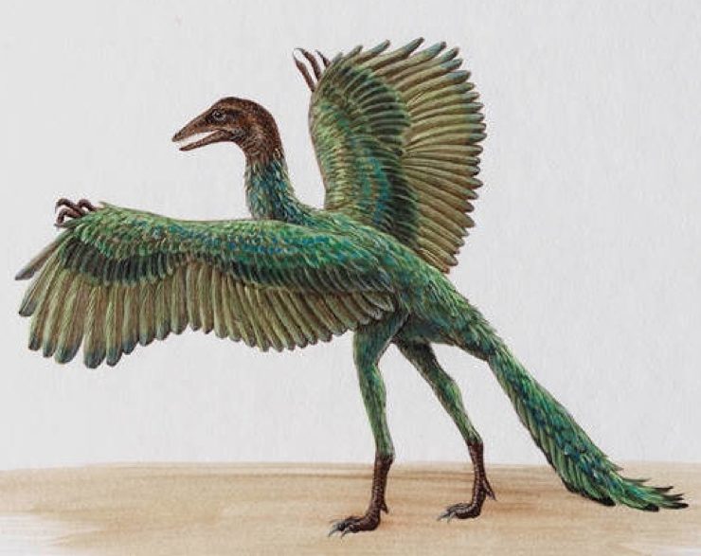

**Инструкция к лабораторной работе**

**«Строение перьев птиц»**

Цель. Изучить разновидности перьев, особенности их строения в связи с выполняемыми функциями.

Оборудование: лупа, набор перьев (контурные, пуховые, пух) .

Ход работы

1. Рассмотрите набор перьев.
2. Рассмотрите набор перьев птицы. Найдите в контурном пере очин, ствол, опахало. Зарисуйте контурное перо и сделайте подписи.
3. Разъедините опахало в нескольких местах, а затем попробуйте пальцами соединить его. Удалось ли это сделать?____________________________________________________________________________
4. 4. Выясните при помощи лупы и микроскопа строение опахала. Найдите бородки первого и второго порядка, а также крючочки, при помощи которых бородки второго порядка соединяются между собой. Зарисуйте строение опахала и сделайте подписи.
5. 5. Сравните строение других перьев с контурным пером. В чем их сходство и различие? Зарисуйте контурное и пуховое перья и сделайте подписи.

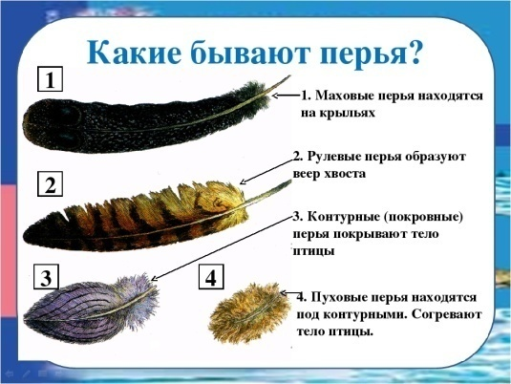

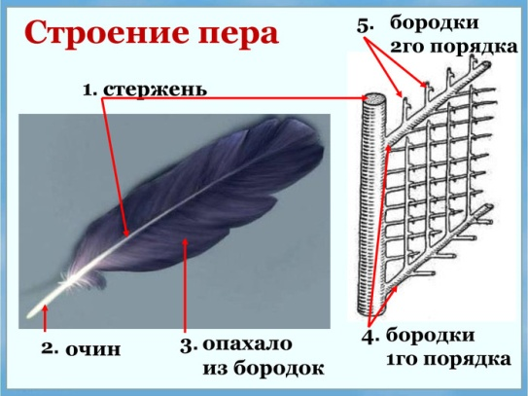

**Тест**

**Тест «Класс Птицы»**

|  |
| --- |
| **При выполнении заданий А1-А11 из предложенных вариантов ответов выберите тот, который вы считаете правильным.** |

**А1.У птиц различают следующие виды перьев:**

1) контурные, пуховые, пух;3)контурные, маховые, пуховые;

2) контурные, маховые, пух;4) контурные маховые, контурные покровные, пуховые, пух.

**А2.Цевка - часть конечности птицы:**

1) образована сросшимися костями стопы 2) образована сросшимися позвонками;

3) увеличивает длину шага у птиц; 4) служит для уменьшения массы тела птицы.

**А3**. **Челюсти птиц**

1) Имеют зубы 2) Лишены зубов

**А4. У птиц голова с туловищем соединена**

1) Неподвижно 2) Подвижно 3) Полуподвижно

**А5. Широкая и мягкая часть пера называется:**

1) Ствол 2) Опахало 3) Очин 4) Бородки

**А6. Контурные перья налегают друг на друга и создают обтекаемую поверхность за счет:**

1) Бородок 2) Опахала 3) Очина 4) Ствола

**А7.Кожа у птиц:**

1) тонкая, сухая, вся покрыта роговыми образованиями;

2)тонкая, сухая, лишена желез (только копчиковая), вся покрыта перьями;

3)тонкая, сухая, имеется одна копчиковая железа, на теле есть участки, лишенные перьев.

**А8. Нижняя часть стержня пера называется**

1) Опахалом 2) Очином 3) Контуром

**А9. Кожа птиц**

1) Лишена желез 2) Имеет многочисленные железы 3) Имеется одна железа

**А10. Клюв у птиц состоит из**

1) Надклювья 2) Подклювья 3) Подклювья и надклювья

**А11. Сохраняют тепло тела птиц:**

1) Контурные перья 2) Пуховые перья 3) Пух 4) Пуховые перья и пух

Ответы:

|  |  |  |  |  |  |
| --- | --- | --- | --- | --- | --- |
| А1 - 4 | А3 - 2 | А5 - 2 | А7 - 3 | А9 - 3 | А11 - 4 |
| А2 - 1 | А4 - 2 | А6 - 2 | А8 - 2 | А10 - 3 |  |

**Критерии оценки:**

Отметка «5» - 11 правильных ответов

Отметка «4» - 9 – 10 правильных ответов

Отметка «3» - 7 – 8 правильных ответов

Отметка «2» 1 – 6 правильных ответов

**Словарь для работы на уроке**

**Археоптерикс - прародитель современных птиц.**

**Контурные перья**. Они образуют верхний ярус перьевого покрова птицы и потому определяют контуры ее тела.

**Копчиковая железа** - единственная крупная кожная **железа** птиц. Расположена на верхней стороне хвоста. Выделяет наружу маслянистый секрет, который птица размазывает клювом по оперению для ухода за ним.

**Опахало** - пластинчатая часть контурного пера **птиц**, лежащая по обе стороны его стержня и состоящая из множества отходящих от него под углом 45° уплощённых образований — бородок.

**Орнитология –** наука о птицах

**Пуховые перья (пух) -** образует нижний ярус их перьевого покрова, прячась под контурным пером. Пух отличается тонким, коротким стержнем и длинными, нитевидными, не сцепленными в пластинку бородками.

**Цевка** - одна из костей ноги птиц, расположенная между голенью и пальцами

**Цветы для букета.**

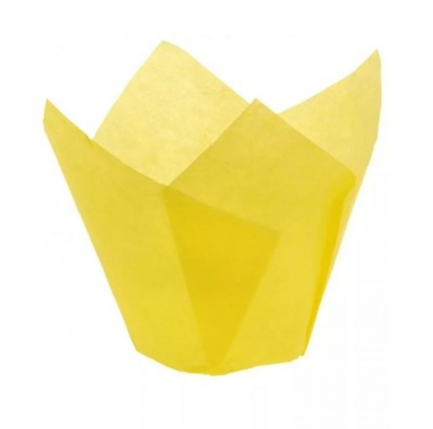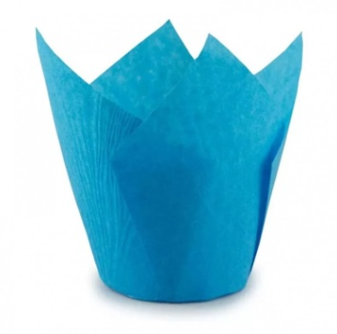

**Технологическая карта урока**

|  |  |  |  |  |  |  |  |  |
| --- | --- | --- | --- | --- | --- | --- | --- | --- |
| **Предмет** | **Биология** | | | | | | **Класс** | **7** |
| **Тема урока** | **«Особенности внешнего строения птиц»** | | | | | | | |
| **Цель урока** | Организовать деятельность обучающихся по формированию знаний об особенностях внешнего строения птиц в связи с приспособлением к воздушной среде. | | | | | | | |
| **Задачи урока** | *Образовательные:* обобщить и дополнить знания учащихся о внешнем строения птиц и выявить признаки усложнения организации птиц по сравнению с пресмыкающимися; содействовать осознанию ценности изучаемого предмета.  *Развивающие:* развивать активную познавательную деятельность через работу с учебником, текстами, справочными данными и показом презентации; продолжить формирование интеллектуальных способностей (умение анализировать, обобщать, сравнивать, классифицировать, делать выводы, проводить синтез, формулировать доказательства).  *Воспитательные:* формировать опыт равноправного сотрудничества учителя и учащихся в процессе обучения; прививать умения коммуникации учащихся, умения провести оценку и самооценку; продолжить воспитание бережного отношения к природе. | | | | | | | |
| **Тип урока** | Урок открытия новых знаний | | | | | | | |
| **Планируемые результаты обучения** | | | | | | | | |
| **Предметные** | | | **Метапредметные** | | **Личностные** | | | |
| *Учащиеся должны знать:*   * общую характеристику птиц, их происхождение, * особенности внешнего строения птиц, связанные с полетом.   *Учащиеся должны уметь:*   * сравнивать птиц с ранее изученными животными * находить признаки сходства и отличия, * выделять признаки приспособленности птиц к полету, * доказывать необходимость бережного отношения к птицам, * наблюдать за поведением птиц в природе. | | | *Регулятивные:*   * умение самостоятельно  определять цель учебной деятельности, искать пути решения проблемы и средства достижения цели; * участвовать в коллективном обсуждении проблемы, интересоваться чужим мнением, высказывать свое; * уметь анализировать собственную работу.   *Познавательные:*   * работать с информационными текстами и переводить информацию в таблицу; * находить информацию о птицах в словарях и справочниках, анализировать и оценивать её;   *Коммуникативные:*   * умение проявлять инициативное сотрудничество в поиске и сборе информации; * умение обсуждать информацию в рабочей группе; | | * знание основных принципов и правил отношения к живой природе; * формирование мировоззрен-ческих представлений учащихся о многообразии живой природы * умение критично относиться к своим поступкам, нести ответственность за последствия; * формирование познавательных интересов и мотивов, направленных на изучение живой природы; * совершенствовать умение отстаивать свою точку зрения и умение слушать и слышать другое мнение. | | | |
| **Условия реализации урока** | | | | | | | | |
| **Информационные ресурсы (в том числе ЦОР и Интернет)** | | **Учебная литература** | | **Методические ресурсы** | | **Оборудование** | | |
| Презентация «Особенности внешнего строения птиц»; | | «Биология. Животные 7 класс», Пасечник В.В., Суматохин С.В., Калинова Г.С. и др. / Под ред. Пасечника В.В. учебник. — М.: Дрофа, 2020 г. | | Биология. Животные 7 класс: поурочные планы по учебнику В.В. Пасечнику/авт.-сост. Н. И. Галушкина. – Волгоград: Учитель, 2019г. | | Мультимедийное оборудование (ноутбук, проектор, экран); Информационные карты (тексты), карточки с заданиями, справочники; | | |
| **Основные понятия** | | Орнитология, археоптерикс, контурное перо, маховое перо, пух, цевка, надклювье, подклювье | | | | | | |
| **Формы работы на уроке** | | индивидуальная, фронтальная, групповая | | | | | | |
| **Методы работы** | | частично-поисковый, эвристическая беседа, работа с текстовой информацией и ее преобразование в таблицу | | | | | | |
| **Технологии** | | Элементы проблемного изучения, ИКТ, проектной деятельности, критическое мышление, здоровьесберегающих технологий. | | | | | | |

**Ход урока**

|  |  |  |  |  |  |  |
| --- | --- | --- | --- | --- | --- | --- |
| **Деятельность**  **учителя** | | | **Задания для учащихся, способствующие достижению запланированных результатов** | **Деятельность**  **учеников** | **Планируемые результаты** | |
| **Предметные** | **УУД** |
| **Этап урока: I. Организационно-мотивационный (3 мин.)**  **Цель этапа:** Подготовка учащихся к восприятию нового учебного материала;  **Методы и приемы работы:** Словесный (фронтальная беседа) | | | | | | |
| Приветствует обучающихся с целью создания благоприятной атмосферы урока. Создает условия для возникновения у обучающихся внутренней потребности включения в учебный процесс | |  | | Приветствуют учителя, проверяют свою готовность к уроку, настраиваются на восприятие материала урока. |  | ***Л:***самоопределение;  ***Р:***организация своей учебной деятельности  ***К:***планирование учебного сотруд-ничества с учителем и сверстниками. |
| Проблема | | Чтение монолога **«**Отчего **люди** **не** **летают**? … Я говорю, отчего **люди** **не** **летают** так, **как** **птицы**? Знаешь, мне иногда кажется, что я **птица**. Когда стоишь на горе, так тебя и тянет **лететь**. Вот так бы разбежалась, подняла руки и полетела. ... ...» | | Слушают, осознают. Анализируют, высказывают мысли о приспособлении птиц к полету |  | ***П:*** Умение видеть проблему, делать выводы; |
| **Этап урока II. Целеполагание (2 мин.)**  **Цель этапа:** Сформулировать и согласовать тему и цель урока; **Методы и приемы работы:** Демонстрация презентации, словесный - фронтальная беседа, метод анализа конкретных ситуаций | | | | | | |
| Создает готовность предстоящей деятельности Демонстрация презентации и открыток с изображением птиц;  Организация фрон-тальной беседы;  Подводит учащихся к формулировке темы и цели урока | | *Вопросы:* - Ребята, а вы сможете ответить на этот вопрос? Почему же птицы летают?  Как вы думаете, что мы сегодня будем изучать на уроке, какова тема нашего урока?  - А какую цель урока мы определим? | | Анализируют слайд презентации и открытки с изображением птиц;  и высказывают свои предположения о теме и цели урока; Формулируют тему и цель урока. | Сравнение биоло-гических объектов, умение делать выводы и умозаключения на основе сравнения | ***П:*** Формирование познавательной цели;  ***К:***Умение сотрудничать с одноклассниками при обсуждении;  ***Р:*** Самостоятельно формулируют тему и цели урока;  ***Л:***Мотивация учебной деятельности |
| **Этап урока III. Актуализация знаний (3 мин.)**  **Цель этапа:** актуализация опорных знаний и умений, необходимых для «открытия нового знания», и выявление затруднений в индивидуальной деятельности каждого учащегося. **Методы и приемы работы:** Словесный (фронтальная беседа) | | | | | | |
| Актуализация опорных знаний и умений посредством подводящего диалога | 1.Какую группу животных мы изучали на прошлых уроках? 2.Кто относится к пресмыкающимся?  3.Где преимущественно обитают эти животные?  4.Какие особенности внешнего строения помогли им перейти к жизни на суше? | | | Отвечают на поставленные вопросы, систематизируют свои знания по ранее изученным темам.  Работают с карточками | Повторение ранее изученных сведений | ***Л:*** оценивание уровня осваиваемого содержания;  ***П:***Осуществлять сравнение, сериацию и классификацию по указанным крите-риям;  ***К:***Умение сотруд-ничать с одно-классниками при обсуждении и формировании рабо-чих групп;  ***Р:*** Умение соот-носить свои действия с планируемыми результатами |
| **Этап урока V. Изучение нового материала (25 мин.)**  **Цель этапа:** Обеспечение восприятия, осмысления и первичного запоминания знаний;  **Методы и приемы работы:** исследовательский, работа в группах, работа с текстом | | | | | | |
| Организует работу по усвоению новых знаний обучающимися;  Организует работу в группах;  Выдаёт детям рабочие материалы и схемы.  Проводит инструк-цию по работе.  Консультативная помощь группам по необходимости.  Организует представление результатов работы каждой группы;  Выслушивает работу групп, корректирует, направляет. | *Вопрос*: - давайте подумаем какие признаки, характерные только для класса Птицы.  *Задание:* Возьмите конверт № 3 (текс с описанием внешнего строения птиц) и внимательно его изучите, можете выделять главное на ваш взгляд, ставить пометки. По ходу выполнения задания заполните таблицу.  *Вопрос*: Крылья – это новое изобретение эволюции.  Чем покрыты крылья птиц? – (перьями)  Как устроены перья птиц? Какие они бывают?  *Задание:* составить схему классификации перьев.  Выполнить лабораторную работу | | | Выдвигают свои предположения по вопросу.  Работают с текстом, запоминают новые термины.  Работают с таблицей, устанавливают соот-ветствие. Готовятся к презентации результатов своих исследований.  Одна из групп представляет свой наработанный материал перед классом (работу остальных проверяю проходя по рядам).  Работают индивидуально и совместно в группе, составляют классификацию перьев,  Выполняют лабораторную работу. | Изучение терминов: «орнитология», «надклювье»; «подклювье», «цевка»  Изучение основ-ных признаков внешнего строения птиц.  Выявление приз-наков усложнения организации птиц по сравнению с пресмыкающимися. | ***П:*** поиск и выделение информации, умение работать с текстом, преобразовать информацию из одного вида в другой, умение делать выводы; Осуществление сравнения, и класси-фикации по указан-ным критериям;  Представление результатов исследования;  ***К:*** организация учебного сотруд-ничества с учителем и со сверстниками, работая в группе – определение целей, функций участников, способов взаимо-действия.  ***Р:***работая по плану, сверять свои действия с целью и, при необходимости, исправлять ошибки; умение организовать выполнение заданий. |
| **Этап урока VI. Закрепление нового материала (3 мин.)**  **Цель этапа:** Обеспечение первичного закрепления новых знаний;  **Методы и приемы работы:** Словесный (фронтальная беседа) | | | | | | |
| Организует работу обучающихся по первичному закреплению знаний. | *Задание:* вернемся к началу урока, к вопросу Катерины.  Давайте еще раз повторим приспособления птиц к полету | | | Выполняют работу (делают выводы, формулируют признаки приспособленности птиц к полету) | Систематизация полученных зна-ний об основных признаках внешнего строения птиц, связанных с полетом. | ***Р:***саморегуляция, самооценка;  ***П:***классификация, сравнение. |
| **Этап урока VI. Рефлексия (5 мин.)**  **Цель этапа:** проведение самооценки учениками работы на уроке;  **Методы и приемы работы:** выполнение теста. | | | | | | |
| проводит рефлексию познавательной деятельности обучающихся;  Дает информацию и инструктаж по домашнему заданию. | *тест* | | | Взаимопроверка теста;  оценка своей работы на уроке. | Формирование представления об особенностях внешнего строения птиц. | ***Р:*** Самостоятельно решить тест.  ***П:*** Строить логическое рассуж-дение, установление причинно- следственных связей  ***К:*** Владеть письменной и устной речью на основе текста. |